**LAPORAN PRAKTIKUM 11**

**PEMROGRAMAN PERANGKAT BERGERAK**



*Disusun oleh :*

**DIYANTI**

**1603094**

**D3TI2D**

**D3 TEKNIK INFORMATIKA**

**POLITEKNIK NEGERI INDRAMAYU**

**2018**

1. Isikan Source code pada Activity_main.xml

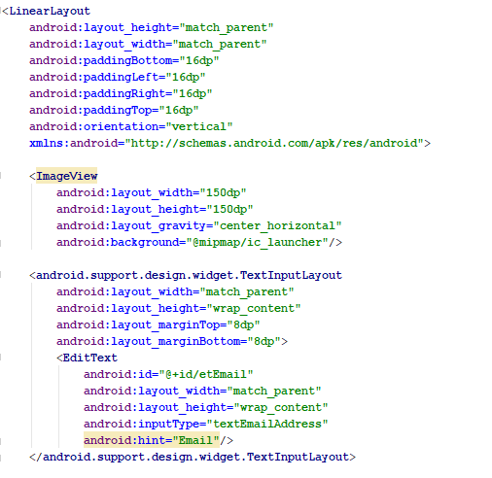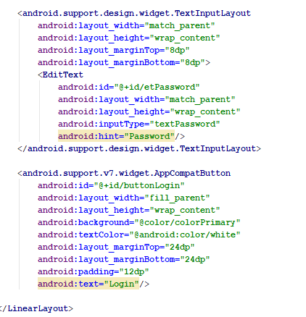

1. Isikan Source code pada Activity_couser.xml

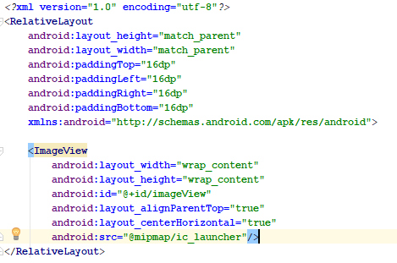

1. Isikan source code MainActivity.java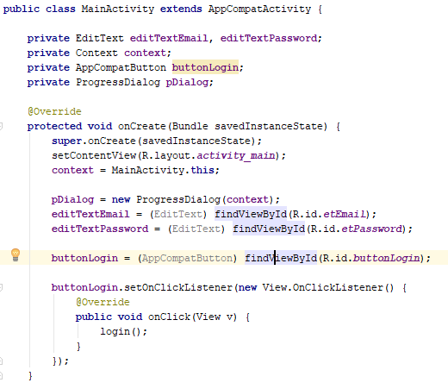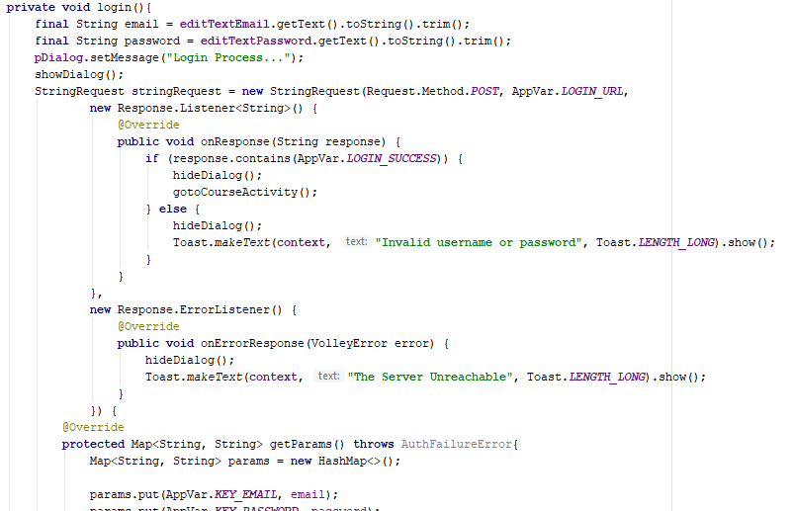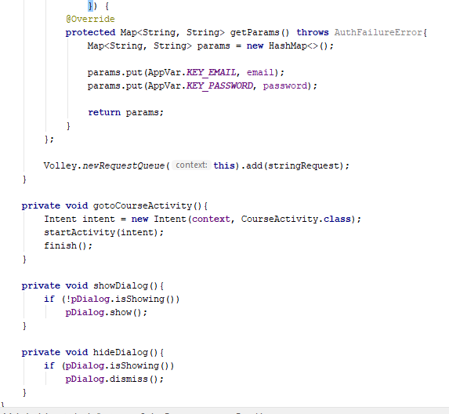
2. Isikan source code pada AppVar.java

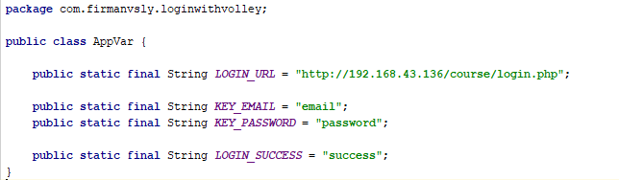

1. Isikan source code pada CourseActivity.java

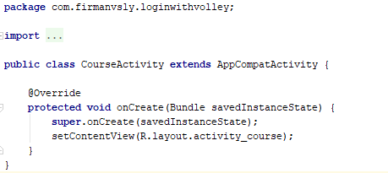

1. Ketikan perintah pada sublime dengan nama Login.php

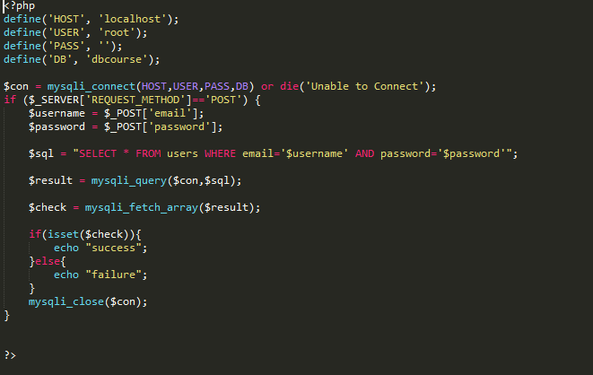

1. Isi pada Database

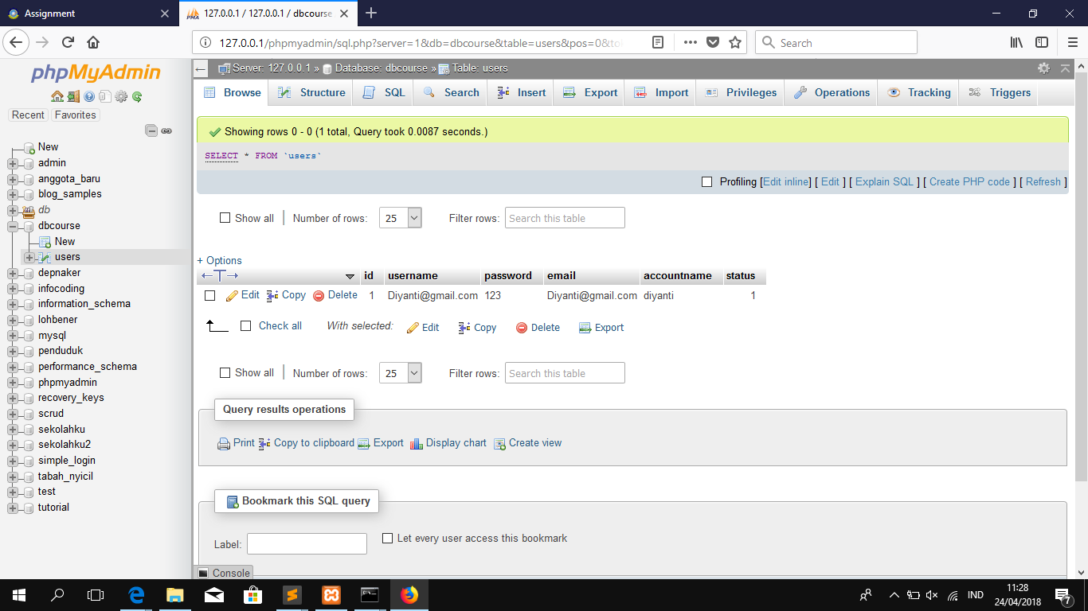

1. Implementasi

